Le ReBeL de l'automatisation : Un cobot intelligent à 6 500 € signé igus
igus fait figure de précurseur an matière d'automatisation low cost avec le premier réducteur en polymère pour cobot et un écosystème numérique et rencontre déjà un franc succès avec près de 20 projets par semaine à l'heure actuelle

Le robot de service ReBeL igus est disponible dès à présent, aussi en version intelligente. En achetant la variante plug & play coûtant 6 500 € et ne pesant que 8,2 kilos, les clients se dotent de l'un des cobots les plus légers du marché. Des services numériques comme le RBTXpert et de nouvelles offres en ligne permettent aux clients d'accéder à des solutions d'automatisation complètes en quelques jours et à un prix plus que raisonnable.

Pour son ReBeL, igus mise totalement sur son expertise en matière de plastiques en mouvement. L'utilisation de polymères en fait l'un des robots de service à fonction cobot les plus légers de sa catégorie avec un poids de 8,2 kilos. Tous les composants mécaniques du ReBeL ont été mis au point et fabriqués par igus. La charge utile du robot est de 2 kilos et il a une portée de 664 millimètres. Sa reproductibilité est de +/- 1 millimètre avec 7 picks par minute. Sa pièce maîtresse est le premier réducteur d'usage industriel en polymère. « Ces chiffres sont le résultat de 1 041 tests effectués dans le laboratoire igus depuis 2019 et au cours desquels nous avons procédé à des tests tribologiques et thermodynamiques sur 15 combinaisons de matériaux et chaînes de tolérance. La génération de chaleur dans les réducteurs elliptiques entièrement intégrés s'est avérée être un sujet épineux, les réducteurs étant sous l'influence thermique du moteur. Pendant la phase de mise au point, nous nous sommes donc aussi concentrés sur de plus gros moteurs et un meilleur rendement afin de réduire nettement la génération de chaleur », explique Baptiste Delarue, Spécialiste Projets Automatisation LCA chez igus France. « Nous avons ainsi obtenu des améliorations constantes et sommes même parvenus au bout du compte à multiplier le nombre de cycles par cinq, à deux millions. Cela correspond à une durée de vie normale de deux ans. »
Transparence totale en service pour la maintenance préventive avec les plastiques intelligents
igus a également mis son savoir-faire des plastiques en mouvement au service de l'électronique de puissance en mettant au point, pour la première fois, un codeur à l'aide de pistes conductrices en plastique. Ce codeur permet de mesurer avec exactitude le régime et le nombre de cycles, les passages, la température et l'intensité. Grâce à une connexion cloud avec webcam, un tableau montre clairement toutes les données générées en direct. Le client suit donc son ReBeL en service de manière totalement transparente, par des paramètres comme l'usure, le temps de cycle et les quantités.

Une solution complète économique, rapidement intégrée
Le ReBeL intelligent est disponible en deux variantes, une en version open source sans pilotage du robot, ni alimentation et logiciel à un prix de 5 200 € pour la commande d'une unité et l'autre en version plug & play avec robot, logiciel de pilotage et partie alimentation pour 6 500 € (commande d'une unité). igus suit ici aussi son approche « build or buy » et propose à ses clients, en plus du système complet, les réducteurs elliptiques ReBeL seuls, dans des diamètres de 80 et 105 millimètres. Ils ont un couple respectif de 3 Nm (80) et 25 Nm (105) à 6 tr/min, avec une transmission de 50:1. Le ReBeL est disponible sur la plateforme en ligne RBTX. Les utilisateurs y trouveront des composants individuels, une assistance pour l'intégration ainsi que du matériel et du logiciel de plus de 40 partenaires, avec la certitude que tous les produits proposés soient 100 % compatibles entre eux. Parmi ces produits, des cinématiques de robot très variées, des caméras, des logiciels, des préhenseurs, de l'électronique de puissance, des moteurs, des capteurs et des cartes de pilotage.

Le RBTXpert est à la disposition du client pour l'intégration par conseil en ligne avec la garantie prix fixe : Dans une zone de tests clients de 400 mètres carrés, des spécialistes conseillent tous les jours des clients par vidéoconférence et leur envoient des suggestions de solutions en l'espace de quelques heures. Lecoût typique plancher pour le matériel sans intégration est de 8 500 euros et des solutions complètes sont disponibles à partir de 12 500 euros. « Nous sentons bien que nous rendons l'automatisation encore plus accessible, notre service RBTXpert conseillant plus de 20 projets clients par semaine rien qu'en Allemagne. En conséquence, nous allons étoffer encore notre service d'ici fin mars, en y ajoutant dix nouveaux conseillers en ligne. Au niveau international, ce service est déjà disponible dans sept pays, et 14 pays de plus sont en préparation », précise Baptiste Delarue. « Ces expériences positives, les nombreux projets mis en œuvre et les nombreux entretiens avec des clients ont aussi fait naître un écosystème très intéressant fait de nouveaux services. »

L'univers de l'automatisation low cost
Dans ce véritable univers de l'automatisation low cost, tout gravite autour de la spécificité de l'application du client. L'objectif est de simplifier encore l'intégration avec de nouvelles offres et de nouveaux modèles commerciaux. « Nous allons mettre à disposition une boutique d'applications dans laquelle les fournisseurs d'automatisation low cost et les développeurs indépendants de logiciels pourront apporter leurs idées de logiciel. En faisant appel à des logiciels existants, les utilisateurs pourront automatiser encore plus vite. Il est par exemple possible de connecter les robots à des services numériques tels qu'IFTTT ou à des assistants intelligents comme Alexa ou Siri. En allant dans un café par exemple, on pourrait commander son café préféré par commande vocale et un robot le servirait. De tout nouveaux modèles commerciaux pourraient en découler, comme le « pay per pick » où l'utilisateur ne paie pas pour le robot, mais uniquement pour la tâche qu'il effectue. Ces nouvelles possibilités sont autant de mutations profondes tant pour le marché de la robotique que pour le quotidien », ajoute Baptiste Delarue. « Et ce que nous voulons faire avec notre univers de l'automatisation low cost, c'est les héberger. »

Cliquer ici pour accéder à la plateforme robotique RBTX et découvrir l’ensemble des produits et services proposés.

Légende :

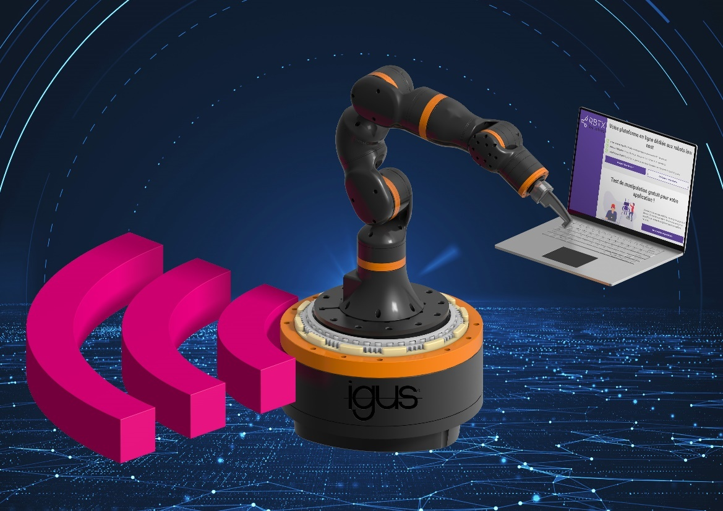
Photo PM1122-1
Avec comme pièce maîtresse le réducteur en polymère, le cobot ReBeL est maintenant disponible pour 6 500 € avec un univers numérique pour l'intégration low cost en quelques jours. (Source : igus)

igus® France, située à Fresnes en Ile de France, est la filiale commerciale du groupe allemande igus® qui développe et produit des plastiques en mouvement. Ces polymères hautes performances sans graisse améliorent la technicité et réduisent les coûts dans toutes les applications dynamiques. igus est leader mondial sur les marchés des chaînes porte-câbles, des câbles ultra-souples ainsi que des paliers lisses, des guidages linéaires, des rotules lisses et des roulements en tribo-polymères. En 2021, igus® France a réalisé un chiffre d’affaires de plus de 24 millions d’euros et le groupe, dont les siège est situé à Cologne en Allemagne, un chiffre d’affaires de 961 millions d’euros. Les recherches effectuées dans le plus grand laboratoire de tests du secteur sont source d'innovations constantes et de sécurité accrue pour les utilisateurs. 234.000 références sont disponibles sur stock et leur durée de vie peut être calculée en ligne. Au cours des années passées, l'entreprise a aussi connu une expansion par le biais de nouvelles gammes de produit, par exemple pour les roulements à billes, les réducteurs pour la robotique, l'impression 3D, la plateforme RBTX pour la robotique lean et les plastiques intelligents pour l'industrie 4.0. Le programme de recyclage de chaînes porte-câbles usagées « chainge » ainsi que l'investissement dans une entreprise qui retransforme en pétrole des déchets en plastique (Plastic2Oil) comptent parmi ses principales contributions dans le secteur de l'environnement.

Contact presse :
igus® SARL – Nathalie REUTER
01.49.84.98.11 nreuter@igus.net
www.igus.fr/presse

49, avenue des Pépinières - Parc Médicis - 94260 Fresnes
Tél.: 01.49.84.04.04 - Fax : 01.49.84.03.94 - www.igus.fr

Les Termes “igus, chainflex, CFRIP, conprotect, CTD, drylin, dry-tech, dryspin, easy chain, e-chain systems, e-ketten, e-kettensysteme, e-skin, flizz, iglide, iglidur, igubal, manus, motion plastics, pikchain, readychain, readycable, speedigus, triflex, plastics for longer life, robolink et xiros“ sont des marques protégées en République Fédérale d'Allemagne et le cas échéant à niveau international.

